出國報告（出國類別：考察）

教育部國際文教處林文通處長
參訪法國報告

服務機關：教育部國際文教處
姓名職稱：林文通處長
派赴國家：法國
出國期間：100年11月6-12日
報告日期：100年12月16日

教育部國際文教處林文通處長
參訪法國報告

目次

壹、摘要___________________________________________________2

貳、交流參訪及會議實錄_____________________________________3

參、展望及建議____________________________________________14

壹、摘 要

此行係應法國外交部及法國在臺協會之邀請赴法國巴黎進行參訪一周，實際參訪活動日期為11月7日至11日，法國外交部安排行程緊湊，參訪相關機構及人士包括：法國高等教育及研究部（Ministère de l’Enseignement Supérieur et de la Recherche）、巴黎強森薩伊中學（Lyceé Janson de Sailly）、巴黎第十一大學（l'Université Paris-Sud）、巴黎第六大學（Université Pierre et Marie Curie, UPMC）、Alain AYACHE教授（法國工程師高等學院校長聯盟（CDEFI）國際事務委員會主席、法國N+i理工學院聯盟主席、法國土魯斯高等電信電傳理工學院院長）、巴黎綜合理工學院（Ecole Polytechnique）、SUPELEC（École Supérieure d'Électricité）法國高等電信工程學院、法國大學校長會議（La Conférence des Présidents d’Université, CPU）、法國教育中心巴黎總部（Campus France）、法國國際教育中心（Centre International d’études Pédagogiques, CIEP）等單位，透過會議討論，不僅對於雙邊學術交流建立聯繫管道，也可於近期進行實質合作計畫。

貳、交流參訪及會議實錄

Day 1-2011年11月7日

- 巴黎強森薩伊中學（Lyceé Janson de Sailly）

面談對象： Anny FORESTIER女士（高中校長）

單位簡介：

- 該校共有3300位高中生，為巴黎市中心最大規模之中學，設有30個菁英班（原高等學院預備班），約1300人，目前臺灣學生共有5名就讀該校菁英班。FORESTIER校長對於我國學生程度讚譽有加，已有幾位結業生順利考取排名不錯的高等學校，如里昂高等師範學院等，但校長女士也指出臺灣學生在菁英班的就讀過程中，遭遇較大的困難為法文程度稍顯不足，尤其在文化課及英文課的進度較趕不上法國學生，為彌補外國學生法文程度的落差，該校特設法文專班加強其外文程度，一個禮拜上課兩小時，兩年菁英班課程期間均有授課。

- 另外，校長女士也提及該校已與巴黎第六大學簽約，凡就讀該高中之菁英班學生也可同時註冊巴黎第六大學，在菁英班所修得之學分均可獲得巴黎第六大學承認，如無法考取理想高等學院的學生可於第一或第二年菁英班結業後，直接轉至巴黎第六大學就讀，無須重讀大學課程，建議本部可向學生加強宣導該項作法。

會談內容：

- 法文的菁英班原文為「高等學校預備班」（Classe Préparatoire de Grande Ecole），林處長於聽取校長女士簡介完後，了解法國高中生只有10％的比例可以進入菁英班就讀，就讀學生的程度優秀，在中文字意上“預備”較無法突顯此特別篩選制度，建議日後於國內招考時改用“菁英班”一詞，吸引更多國內優秀高中生前往就讀，校長亦完全贊同林處長建議。

- 由於校長女士亦為法中教育友好協會（France Chine Education）會員，該協會已成立3年，主要會員為設有中文課程之教育機構，每年定期舉辦研討會，林處長建議該協會可組團參加我國華語教師短期訓練課程，並鼓勵該校高中生組團於暑期參加我國短期華語研習營。

- 會後，林處長與我國5位菁英班學生會面，期許他們努力念書，成為日後臺法教育交流成果的重要指標。
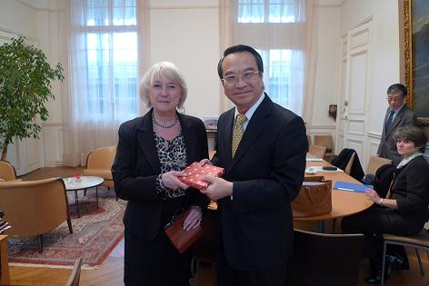
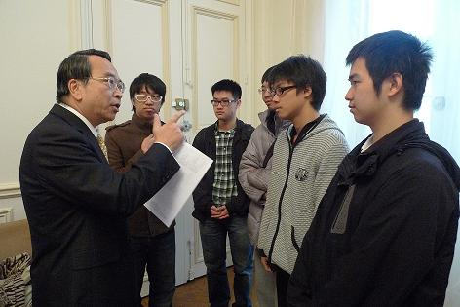
林處長與5位菁英班學生 FORESTIER校長與林文通處長

- 法國高等教育及研究部（Ministère de l’Enseignement Supérieur et de la Recherche）

面談對象：Marc MELKA（亞非及歐洲國際合作科負責人）、Vanessa FATTORE（大學合作專員）、Bernadette THOMAS（校務、科技及專業合作專員）

單位介紹：MELKA先生首先對林處長的到來表示歡迎，並說明高教部國際司司長Sonia Dubourg-Lavroff女士因同時身兼波爾多市副市長，恰逢波市任務在身無法親自接待深表歉意，也允諾轉告司長，本部仍誠摯邀請司長及隨行人員明年（2012）訪臺。

MELKA先生續就法國高教體制做一通盤介紹，法國高教機構有80％為國立，其餘20％私立學校仍須依照高教部規定授課，並由國家督學督導，目前法國設有83所大學及200多所高等學校，教育經費佔政府總預算33％，法國GDP的1.3％，每年政府約補助每位大學生教育經費1萬1千歐元。依據歐盟波隆納進程（Bologna process），法國於2002年開始推行學士、碩士及博士制度（Licence-Master-Doctorat，簡稱LMD），學士應修得學分為180個歐洲學分（ECTS），碩士應修得300個歐洲學分（註：一學分通常須學習25-30小時），已有43個國家參與歐洲學分互認體制，有助學生於不同國家就學時學分的承認，目前歐盟27國也積極與亞洲國家（如東協、中國、日本及韓國等）洽談學分的相互認可。

會談內容：

林處長於聽完簡報後向MELKA先生簡介我國「邁向頂尖大學策略聯盟」計畫，該計畫由教育部資助獎學金，選送我國優秀人才赴世界百大攻讀博士學位，目前依據三大世界排名結果，法國入選學校有巴黎六大、巴黎十一大及巴黎高等師範學校（ENS Paris）。MELKA先生強調法國列入世界百大校數不多的原因在於，法國大學偏於教學而非研究取向，導致在世界百大的積分偏低，目前法國正積極整合相同地理區域而不同科系的大學合併，加強研究領域的專業，並藉由企業及大學的合作，將研究落實於實務。

臺、法高教學歷及文憑互認協定將於2012年1月27日滿4年期，約文規定雙方倘無異意，即自動續延4年。法國高教部盼臺、法教育部及高教部援例互邀對方組團訪問，了解應否增補原訂內容。

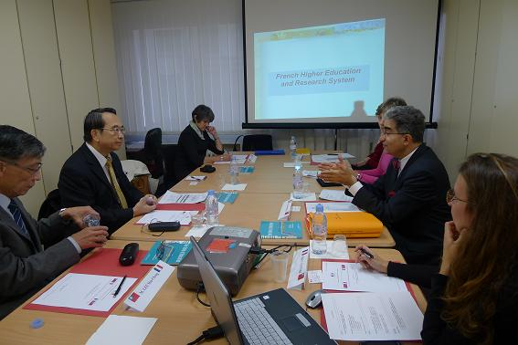
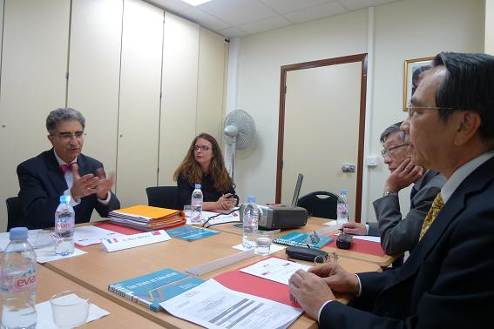
林處長參訪法國高教部 高教部MELKA科長講解法國高教概況

Day 2-2011年11月8日

- 巴黎第十一大學（l'Université Paris-Sud）

面談對象：Elena CECCARELLI女士（主管國際關係副校長）、Michael S. DUBOW教授（遺傳學及微生物學研究所Institut de Génétique et Microbiologie）

單位簡介：該校計有約2萬9778名學生，其中包含4850名國際學生，2461名教師及研究人員，19個博士課程（2010-11年博士生人數為2578人，2010年頒發607個博士學位）。該校目前與臺灣大學、交通大學簽有學生相互交流協議，由雙方共同徵選學生，目前已有5名臺灣學生至該校就讀，3名法生至臺灣交換。為吸引更多外國學生，該校規劃持續增加碩士班英文課程，2003年起法國更開放博士論文可以英文撰寫，有助提升高等教育國際化。

如前述法國高教部言，巴黎11大現也正積極參與巴黎薩克雷校區（Le Campus Paris-Saclay）整合計畫（註：Saclay位於巴黎西南邊），法國高教部預計在薩克雷地區建立世界級的大學城，參與單位有兩所大學、一所高等師範學校、六間研究中心、十所高等學校、一科技園區等23個學術及研究單位，預計2020年整合完成之整體研究經費佔全法國之20％。此計畫的目的除提高法國大學在世界的能見度，經由校際整合，提供各校學生更全面化及多學科的學習，強化企業及高等教育機構之合作關係。

會談內容：由於巴黎11大已列為世界百大之ㄧ，林處長亦向該校簡述我國「邁向頂尖大學策略聯盟」計畫，該校對此計畫表示高度合作意願，林處長並建議與臺灣姐妹校如臺大等直接洽談合作細節。

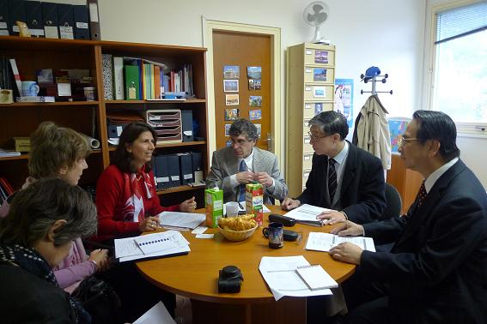
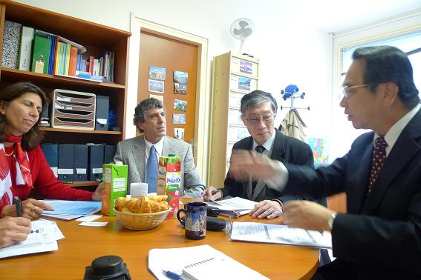

2.

2. 巴黎第六大學（Université Pierre et Marie Curie, UPMC）

面談對象：Serge FRIDA（主管國際關係副校長）、Sabine LOPEZ（國際長）

單位簡介：巴黎6大地處巴黎市中心，共有3萬2千名學生，6400名國際學生，4431名研究人員及教師，4186名行政人員，博士生人數為3500名，每年約授予1230個博士學位，重點科系為科學及醫學，下設7間附屬醫院，共有獲諾貝爾獎得者20名。該校與巴黎11大相同，刻正進行巴黎索邦大學高教研究整合計畫（Sorbonne Universités à Paris pour l'Enseignement et la Recherche, SUPER），參與學校除巴黎六大外，尚有巴黎第二大學（Université Panthéon-Assas）、巴黎第四大學（Université Paris-Sorbonne）及國立自然歷史博物館，企圖建立人文、教學、科學及經濟全領域之國際性大學，提高全球競爭力。

目前巴黎六大與臺灣大學簽有交流協定，該校每年約有來自世界各國300名交換生。

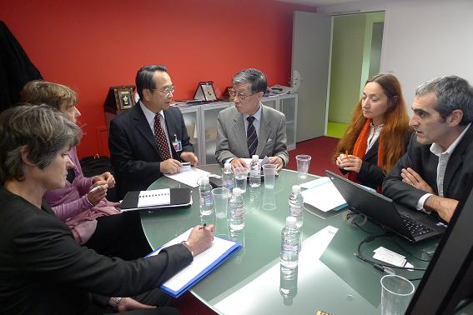
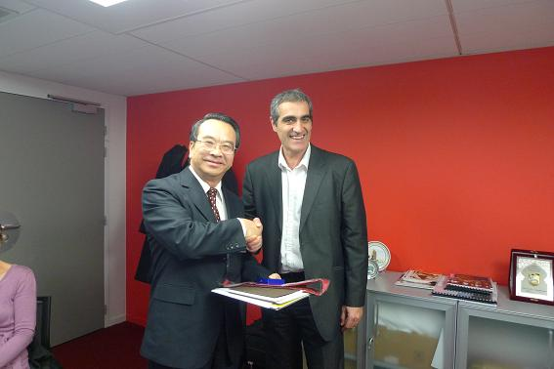
會談內容：林處長亦藉此機會向該校簡述我國「邁向頂尖大學策略聯盟」計畫，並面邀巴黎六大校長Maurice RENARD明年訪臺，然副校長表示，校長明年任期屆滿，新任校長因職務關係恐無法立即出訪，但仍會轉知新任校長此訊息，林處長交代駐法文化組於新任校長履新時再次提出書面邀訪。
林處長與FRIDA副校長 林處長參訪巴黎第六大學

Day 3-2011年11月9日

- 早餐會談

面談對象：Alain AYACHE教授（法國工程師高等學院校長聯盟（CDEFI）國際事務委員會主席、法國N+i理工學院聯盟主席、法國土魯斯高等電信電傳理工學院院長）

單位簡介：

- 由法國教育部主管之所有高等院校，由下列兩個聯合會體系代表：一為大學校長會議（CPU，代表綜合大學體系），其二為工程師高等學院校長會議（CDEFI，代表高等工程學院體系），二者均為教育部官方之諮詢性聯合會，擔任教育部與校方間溝通之橋樑。

- CDEFI於1976年成立，為227所公私立理工學校所組成之機構，財源雖自教育部，但行政可獨立運作，目前法國專業工程師文憑約有80種，大部份理工學校均規定修業期間須至國外大學或企業研習6個月至一年，故該聯盟代表各校積極推廣國際教育交流，目前各校約有50多位學生已到臺灣研習或進修。

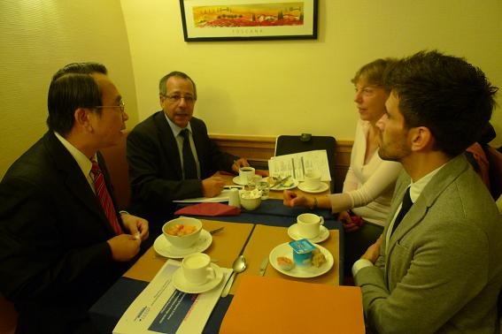
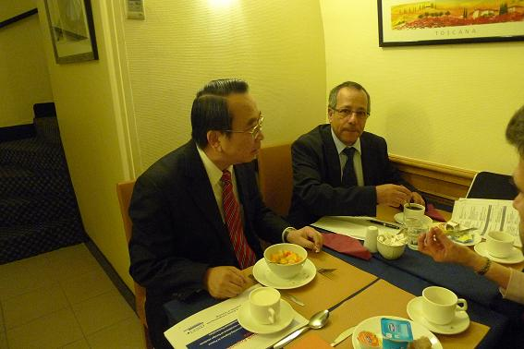
會談內容：鑒於工程師學院與我國科技大學專業性質較為接近，林處長建議該聯盟除與我國大學交流外，也應與我國科技大學開始進行更多的接觸。

早餐會談進行中 林處長與AYACHE教授

- 巴黎綜合理工學院（Ecole Polytechnique）

面談對象：Elisabeth CREPON女士（主管國際關係副校長）、Rachel-Marie PRADEILLES DUVAL（教務長）

單位簡介：

- 該校於1794年成立，於1804年由拿破崙正式確定其名稱及組織，隸屬國防部，成立宗旨為培養國家優秀科學人才，目前共有2790名學生，其中2000名就讀工程師課程、250名碩士生及540名博士生，650名教師，全校共有9個科系，該校目前已於國外大學簽訂181件合作協定，84％的學生選擇到國外研習至少9個月。

- 學生入學管道有二，第一為參加菁英班的入學考試（每年400名），第二則參加國外學生聯合招考（每年100名），在學學生每月可獲約650歐元獎學金。

- 修業第1~2年時，學生須先參加為期8個月義務服務（2/3學生到軍隊、1/3則到學校或消防隊等），返校後再進行約18個月的通科學習，修畢可獲得專業工程師文憑。

- 第3~4年則為專業學習，從數學、物理或機械學等中擇一，並同時研習人文及第三外國語等課程，第4年須到校外實習6個月，修畢可獲得碩士文憑。取得碩士文憑後，可繼續在同校進修博士學位，修業期間為3年。

會談內容：

- 基於巴黎綜合理工學院在法國享有極高聲譽，林處長向該校簡述我國「邁向頂尖大學策略聯盟」計畫，並歡迎校長及副校長明年訪臺。

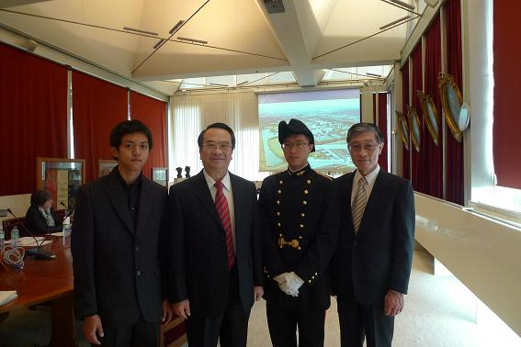
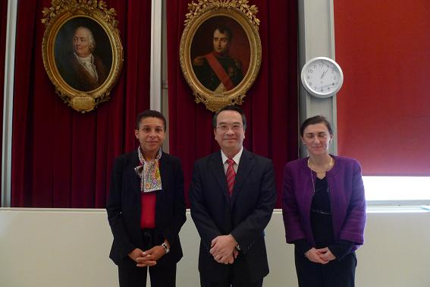
- 會後林處長亦與由我國菁英班畢業生林皆安及陳紘翎見面，肯定我國學生能以如此優異成績考進該校，皆安並表示如國內高中生對該校課程有興趣，很樂意為他們講解。
林處長與兩位Polytechnique學生 CREPON副校長、林處長及DUVAL教務長

- SUPELEC（École Supérieure d'Électricité）法國高等電信工程學院

面談對象：Claude LHEMITTE國際長

單位簡介：

- SUPELEC成立於1894年，分別在巴黎近郊、Metz市（法國東方）及Rennes市（法國西方）設有三校區，該校為私立高等學院，學生人數為2040人，其中25％為外國學生，已與30個國家70所國外大學簽訂合作協議，與我國簽約學校為臺灣大學、交通大學及清華大學，因此約有40％的學生於畢業時取得雙文憑。該校主要授課領域為：控制系統及訊號處理、能源、電腦科學、通訊及電子四大範圍。

- 臺灣目前每年約有一名交換學生來就讀，而該校目前也有一名學生取得臺灣獎學金至臺灣大學攻讀碩士學位，國際長表示大部分的法國學生，基於地利之便及學習英文之動機較強，大多數均選擇至英國當交換學生，。

Day 4-2011年11月10日

- 法國大學校長會議（La Conférence des Présidents d’Université, CPU）

面談對象：Louis VOGEL先生（法國大學校長會議主席、巴黎第二大學校長）、Anne FRAÏSSE女士（法國大學校長會議副主席、蒙貝里埃第三大學(Université Paul Valéry-MontpellierⅢ)校長）、Jean-Luc NAHEL先生（法國大學校長會議國際長）

單位簡介：

- 該會議成立於1971年，係由全法國各大學之校長或機構負責人共同組成之法人團體，設有一主席及兩位副主席，每兩年改選一次，共有109個會員校，計有81所大學、3所科技大學、3所綜合理工學校、3所高等師範學校、2所國立應用科學機構、1所中央理工學校、1所法國海外學校、及15所高等教育機構等。

- 該會議原榮譽主席為法國高教部部長，2007年後組織開始邁向自治化，決策過程更具自主權，雖有80％財源仍來自教育部，但會議亦開始有權自籌財源。

會談內容：

- 2007年1月由國立大學校院協會、私立大學校院協進會及私立技專校院協進會代表我國，與法國大學校長會議及法國工程師高等學院校長聯盟簽訂「臺灣與法國高等教育校院為促進學生交流簽訂之學歷及文憑互認協定」，協定將於2012年約滿，VOGEL主席提出該會議雖已成為自治組織，仍未失其原有權力，應不影響與我國續約程序及代表性。雙方亦討論到續約時是否有修改內文之需要，駐法文化組李蜀鄭組長表示，自簽約以來，臺灣學生來法留學在學制銜接上尚未發生特殊狀況，原協定內容仍屬周全，雙方如均無異議，本協定則自動延長4年。
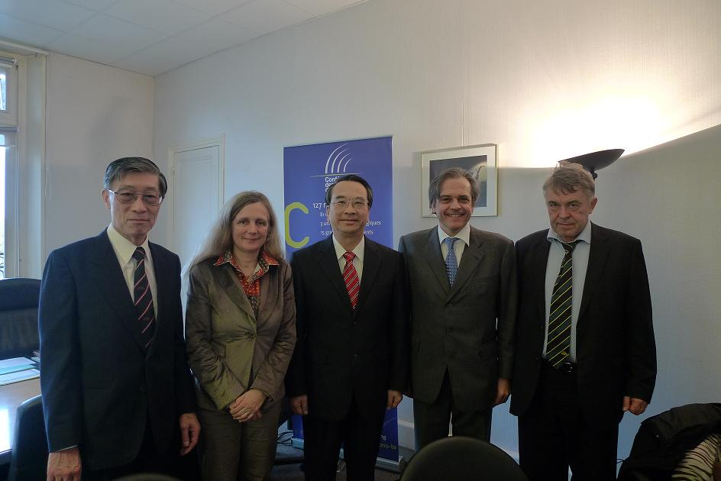
李蜀鄭組長、FRAÏSSE校長、林處長、VOGEL校長及NAHEL國際長

- 法國教育中心巴黎總部（Campus France）

面談對象：Mathilde MALLET女士（亞洲地區負責人）、Laurence ACHIMSKY女士（教學組負責人）

單位簡介：法國教育中心為法國官方留學推廣機構。1998年，由法國教育部、外交部合作於巴黎成立總部，目前全球設有超過90個代表處，旨在推廣法國高等教育，提供外國學生赴法國留學所需之實用資訊以及相關協助。

會談內容：MALLET女士提及法國政府正研議修法限制外國學生於畢業後在法工作，她個人相當不贊成此措施，認為會抑制外國學生來法留學動機，林處長表示，臺灣明年將實施新的外國留學生來臺辦法，鼓勵外國學生畢業繼續在臺工作、實習或旅遊，最常可停留兩年時間，加強外生對臺灣之認同感，MALLET女士對我國作法大表贊同。
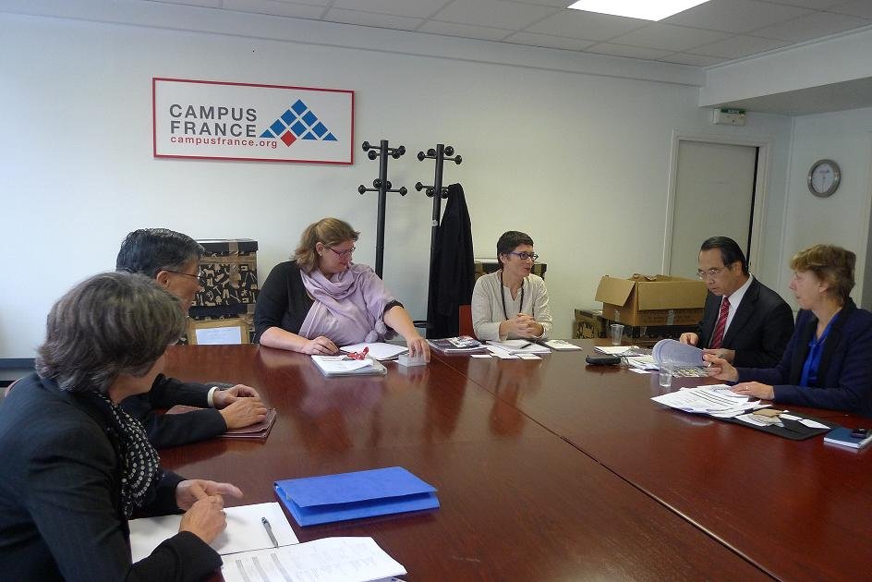
林處長參訪Campus France巴黎總部

- 法國國際教育中心（Centre International d’études Pédagogiques, CIEP）

面談對象；François PERRET先生（CIEP主任）、Sylvain GEORGES（證書部門副負責人）

單位簡介：

- CIEP成立於1945年，1987年起成為法國國家公共機構。工作重點為：教育（普通、高等及職業教育、文憑認證）與語言（法語、法語考核與認證、外語以及相關人員的國際間流動）。該中心亦為教師、行政管理人員、評鑑人員、教學顧問等人士辦理研習或提供法語教學人員遠距培訓課程。

- CIEP對頒發給非法語國家人士的法國國家文憑（DILF、 DELF和DALF）以及不同版本的法語水準測試（TCF）進行教學上以及行政上的管理。依據不同年齡和水準開發適當的文憑：DILF（初級法語文憑）測試對象為剛學習法語的16歲以上人士；DELF（法語學習文憑）分大眾版、小學生版、中學生版（後兩者即“DELF少兒版”和“DELF青少年版”）和職業版（即職業方向的DELF）；此外還有DALF（高級法語文憑）。此外，該中心還提供教學法及心理測試領域的專業服務（協助外國機構設立或更新它們的文憑、幫助建立題庫、核查、資格授權等）。

會談內容：本部原訂與CIEP簽訂語言測驗之合作協定，駐法文化組將約文報回時，會經外交部表示締約代表應由駐法臺北代表處大使與法國在臺協會代表為宜，然PERRET主任表示，他有權代表CIEP對外簽署任何協定，兩國駐外代表非權責單位，僅代為簽署似有不妥，林處長則向PERRET主任建議，為顧及我國規定及CIEP權責，約文改由林處長、PERRET主任及兩位駐外代表四人共同簽署，PERRET主任對此建議亦表同意，約文將俟CIEP及華測會再次確認翻譯細節後，再由文化組報部核准此案。林處長亦邀請PERRET主任於明年擇期訪臺，同時簽訂上述協定。
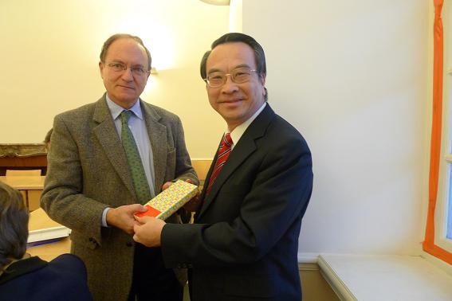
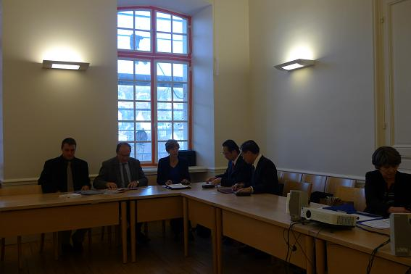
PERRET主任與林處長 與CIEP會談中

- 與SUPELEC校長及CDEFI副主席晚宴

面談對象：Alain BRAVO先生（SUPELEC校長及CDEFI副主席）

單位簡介：請見前述兩單位簡介

參、展望及建議

此次應邀訪法，經費由法國外交部支付，顯示法國對我國教育發展之重視，對於未來雙邊發展助益良多。經過此次參訪活動，謹提供下列建議，期盼雙邊交流日益緊密。

- 法文的菁英班原文為「高等學校預備班」（Classe Préparatoire de Grande Ecole），法國高中生只有10％的比例可以進入菁英班就讀，就讀學生的程度優秀，在中文字意上“預備”較無法突顯此特別篩選制度，建議日後於國內招考時改用“菁英班”一詞，吸引更多國內優秀高中生前往就讀。

- 法中教育友好協會（France Chine Education）已成立3年，主要會員為設有中文課程之教育機構，每年定期舉辦研討會，建議該協會可組團參加我國華語教師短期訓練課程，並鼓勵該校高中生組團於暑期參加我國短期華語研習營。

- 臺、法高教學歷及文憑互認協定將於2012年1月27日滿4年期，約文規定雙方倘無異意，即自動續延4年。建議臺、法教育部及高教部援例互邀對方組團訪問，了解應否增補原訂內容。

- 巴黎11大已列為世界百大之ㄧ，對我國「邁向頂尖大學策略聯盟」計畫表示高度合作意願，建議與臺灣姐妹校如臺大等直接洽談合作細節。

- 參訪巴黎第六大學（Université Pierre et Marie Curie, UPMC）時面邀巴黎六大校長Maurice RENARD明年訪臺，然校長2012年任期屆滿，新任校長因職務關係恐無法立即出訪，建議駐法文化組於新任校長履新時再次提出書面邀訪。同時也面邀巴黎綜合理工學院校長及副校長於2012年訪臺。

- 法國工程師高等學院校長聯盟（CDEFI）、法國N+i理工學院聯盟主席、法國土魯斯高等電信電傳理工學院等與我國科技大學專業性質較為接近，建議與我國大學交流外，也應與我國科技大學開始進行更多的接觸。

- 參考法國作法，建議鼓勵外國學生畢業繼續在臺工作、實習或旅遊，最長可停留兩年時間，以加強外生對臺灣之認同感。

- 本部與法國國際教育中心（Centre International d’études Pédagogiques, CIEP）簽訂語言測驗之合作協定，為顧及我國規定及CIEP權責，建議約文改由我方國際文教處處長、PERRET主任及兩位駐外代表四人共同簽署，約文俟CIEP及華測會再次確認翻譯細節後，再由文化組報部核准此案。本次亦面邀PERRET主任於明年擇期訪臺，同時簽訂上述協定。

出國報告審核表

出國報告名稱：教育部國際文教處林文通處長參訪法國報告
出國人姓名（2人以上，以1人為代表） |  | 職稱 | 服務單位
林文通 |  | 處長 | 教育部國際文教處
出國期間：100年11月6日至100年11月12日 |  |  | 報告繳交日期：100年12月16日
審 核 意 見 | 一、計畫主辦單位：  ■1.依限繳交出國報告  ■2.格式完整（本文必須具備「目的」、「過程」、「心得」、「建議事項」）  ■3.內容充實完備  ■4.建議具參考價值  ■5.送本機關參考或研辦  □6.送上級機關參考  7.本報告除上傳至出國報告資訊網外，將採行之公開發表：  o辦理本機關出國報告座談會（說明會），與同仁進行知識分享。  o於本機關業務會報報告（單位主管以下同仁）  o於本機關部務會議報告（單位主管以上人員）  8.本報告屬其他類別，是否送存及上網（屬其他類別者勾選）  o 是 o否  o9.退回補正（內容空洞簡略）  計畫主辦單位核章：  二、人事處：  10. o符合原核定出國計畫  o不符原核定出國計畫，退回補正。  人事處核章：  三、秘書室：  o11.退回補正  o以外文撰寫或僅以所蒐集外文資料為內容  o電子檔案未依格式辦理  o未於資訊網登錄提要資料  12.其他處理意見及方式：  秘書室核章：
備註：審核作業應儘速完成，以不影響出國人員上傳出國報告至「出國報告資訊網」為原則。

